Муниципальное казенное дошкольное образовательное учреждение города Новосибирска «Детский сад комбинированного вида № 414 «Чебурашка»

Проект

«Cказочник Эдуард Успенский».

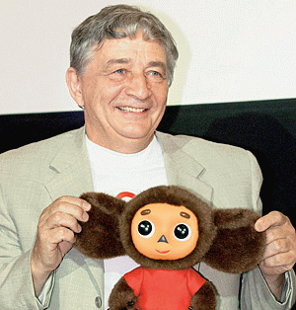

Воспитатели:  Балталаева А.С.

Кудрявцева В.В.

Новосибирск, 2018

**Вид проекта:**  Творческий, познавательно-игровой.

**Продолжительность:**  
 Участники проекта – дети подготовительной группы, родители, педагоги.  
**Актуальность:**

Чтение развивает художественно-речевые навыки, формирует нравственную и культурную сторону ребенка, передает представления о жизни, труде об отношении к природе, развивая тем самым, социальный опыт и трудовую деятельность дошкольника.

Огромное воспитательное, познавательное и эстетическое значение произведений Э. Успенского, так как они расширяют знания ребенка об окружающем мире, воздействуют на личность малыша, развивают умение тонко чувствовать форму и ритм родного языка.

Анализ сказок и стихов Э. Успенского позволяет детям понять и почувствовать их глубокое идейное содержание и художественные достоинства, поэтические образы привлекают детское внимание, надолго запоминаются. Книги Успенского пронизаны гуманизмом: верой в победу добра и справедливости, в торжества и правды, в великую Дружбу.  
**Цели:**- приобщение ребенка к чтению художественной литературы;  
- развитие устойчивого интереса к произведениям Э.Н. Успенского;  
- раскрытие ценности совместного творчества детей и их родителей.  
  
**Задачи:???**Обучающие:

-Познакомить детей с жизнью и творчеством Э. Успенского.

-Познакомить детей с произведениями Э.Н. Успенского.

-Формировать умение понимать главную идею произведения, правильно оценивать поступки героев.

-Обогащать и активизировать словарный запас

Развивающие:

-Развивать связную речь

-Развивать творческие способности детей

-Развивать психические процессы (внимание, память, воображение, образное мышление, любознательность)

Воспитательные:

-Воспитывать любовь к художественной литературе, бережное отношение к книгам; Воспитывать положительные качества: дружелюбие, товарищество, вызвать у детей положительный эмоциональный отклик.

-Вовлечь родителей в образовательный процесс детского сада;

**Ожидаемые результаты:**

1. Дети знают произведения Эдуарда Успенского.
2. Дети могут оценивать поступки героев произведений. Умеют высказывать свое мнение о произведениях,
3. В ходе проекта пополнились домашние библиотеки детей и книжный уголок группы художественной литературой.
4. У детей наблюдается изменения в поведении при общении со сверстниками.
5. **этап подготовительный**

Содержание работы с детьми:

1. Познакомить детей с жизнью и творчеством Э.Н. Успенского.

2. Презентация «Музей Чебурашки в Москве» героя сказки Эдуарда Успенског.

3. Чтения произведений Э.Н. Успенского.

4. Просмотр любимых мультфильмов.

5. Знакомство с песнями из мультфильмов Э.Н. Успенского.

Содержание работы с родителями:

1.Беседа с родителями «Знакомство с проектом»

2.Чтение произведений с детьми.

3.Просмотр мультфильмов, художественных фильмов - сказок.

4.Помощь в пополнении книжного уголка произведениями Э.Н. Успенского.

5. Создание альбома «Музей Чебурашки в Москве»

6. Сбор материала к альбому «Памятники героям мультфильма про Чебурашку и крокодила Гену».

1. **этап основной**

а) Мини – музей

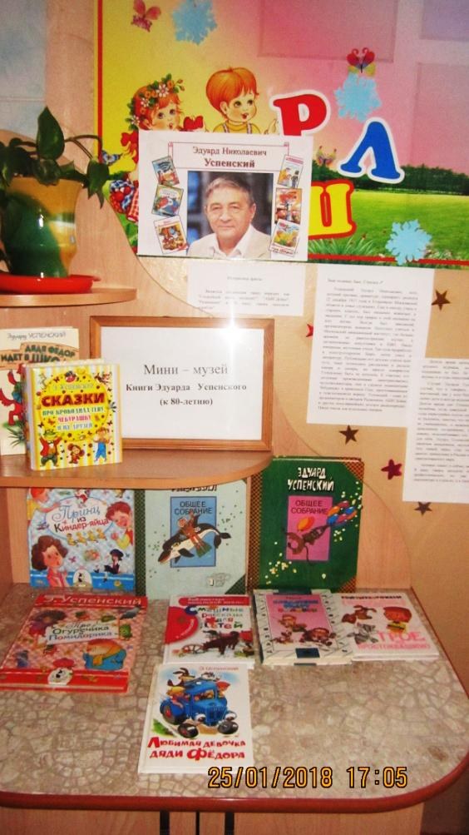

Как здорово, что есть такой писатель, как Эдуард Успенский.

«Крокодил Гена и его друзья»

«Дядя Фёдор, пёс и кот»

«Отпуск крокодила Гены»

Крокодил Гена — лейтенант милиции»

«Похищение Чебурашки»

«Про Веру и Анфису»

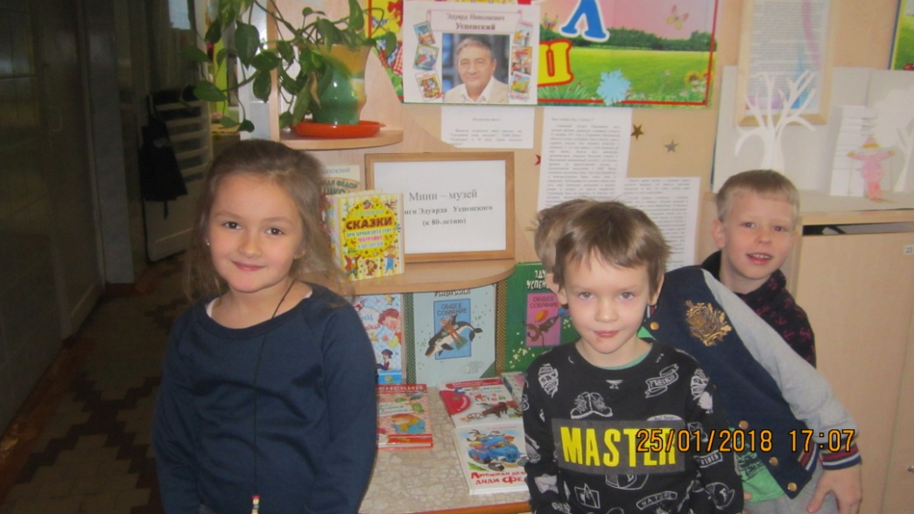

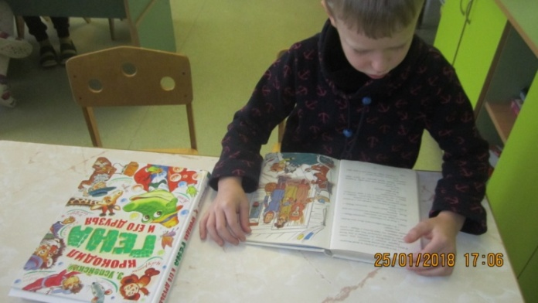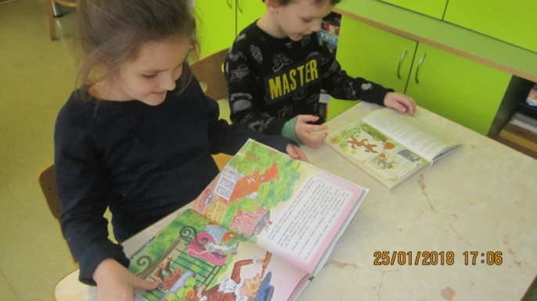

б) Этих героев мы полюбили и в мульфильмах – выставка «Мультяшные герои».

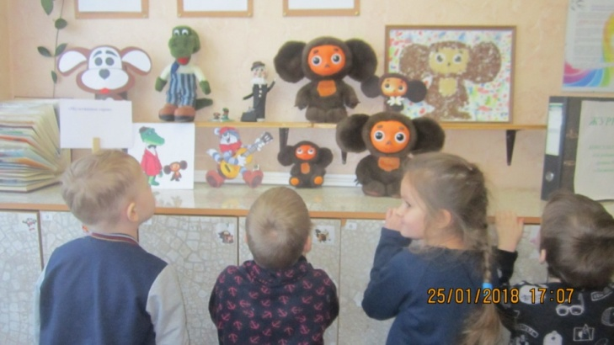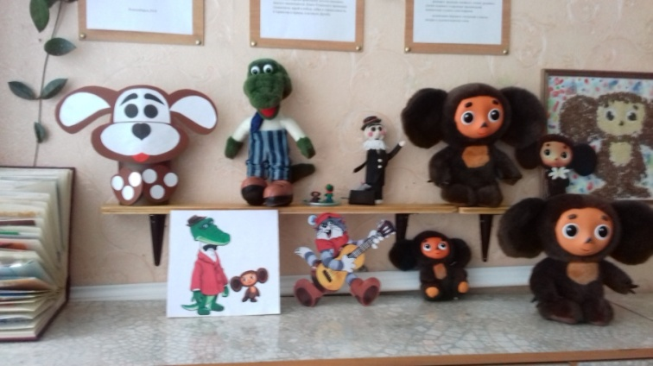

в) Рисуем, раскрашиваем любимых героев: Ajn

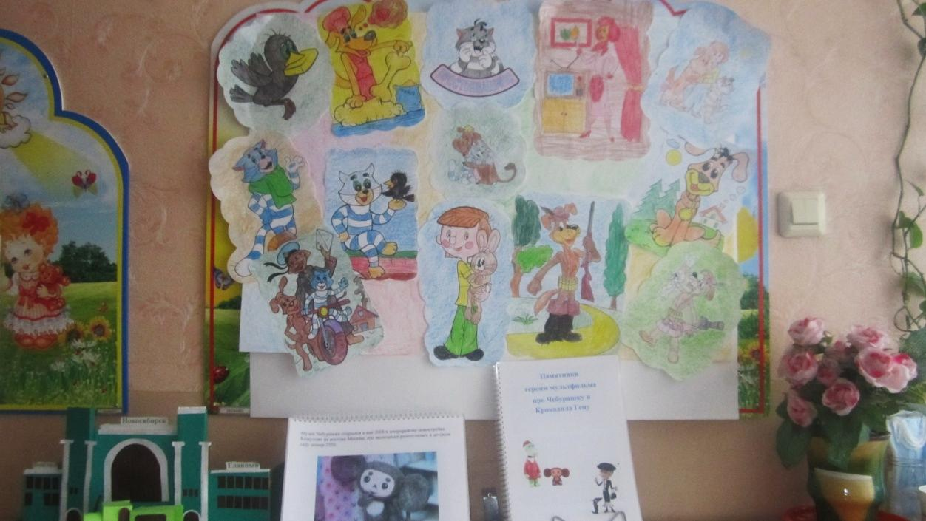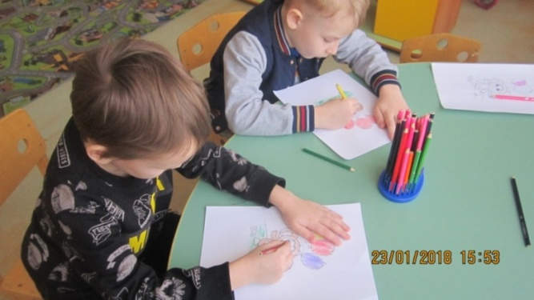?????? фото Леры

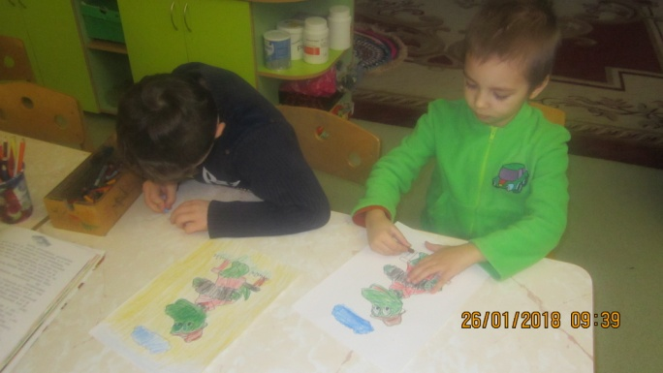

г) Слушали стихи, пели песни из мультфильмов Э. Успенского:

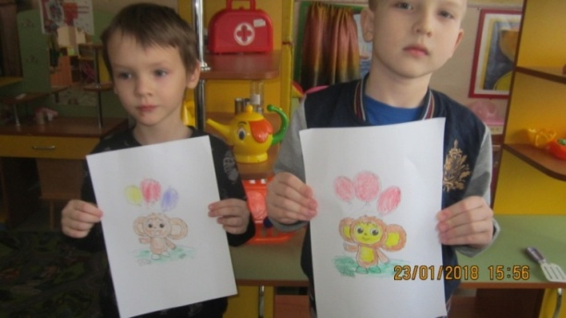«Про воздушные шары», «Про собаку», «Про детей, которые плохо едят в детском саду», «Лифтовый зверь».

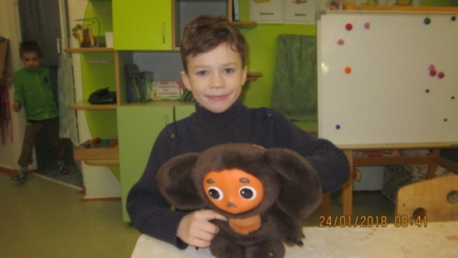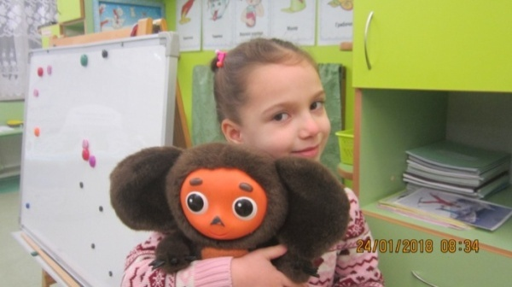

«Голубой вагон», «Чебурашка», песня кота Матроскина, «Мальчик стричься не хотел», «Рыжий, конопатый», песня Шапокляк, «Город бегемотов», «Пластилиновая ворона».

д) Всем нашим спортсменам, которые не примут участие в зимних Олимпийских играх 2018 года в южнокорейском Пхенчхане, мы приготовим свои подарки, свои «медали»:

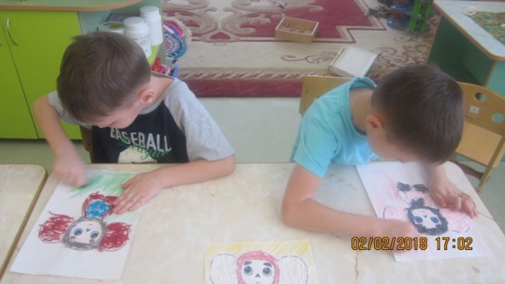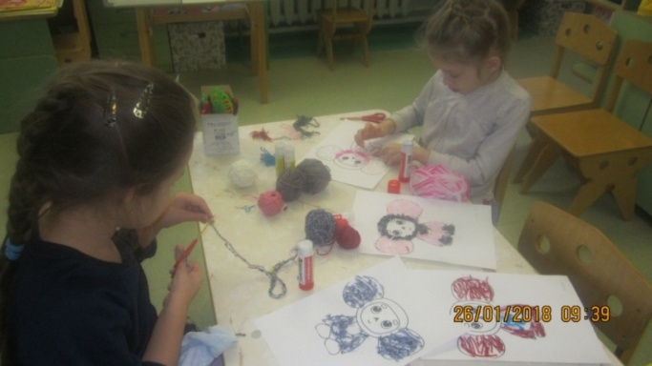

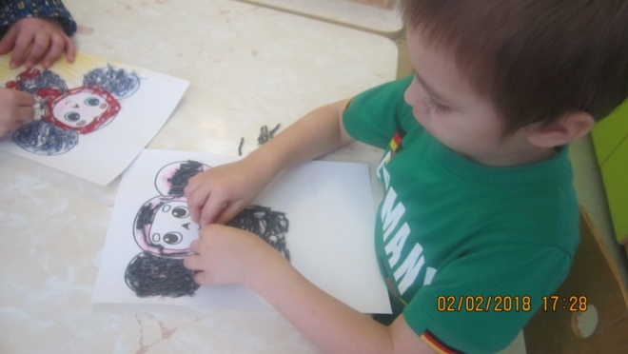

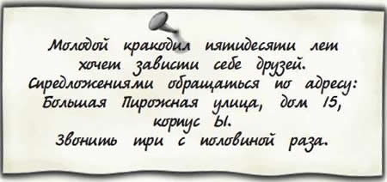е) Помните его объявление крокодила Гены:

Мы бы очень хотели с ним подружиться.

Помогли бы ему писать без ошибок, построить Дом Дружбы…

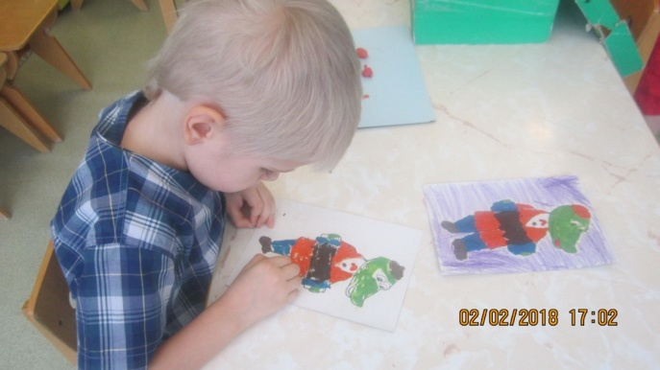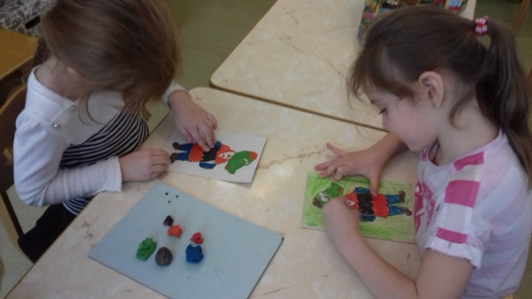

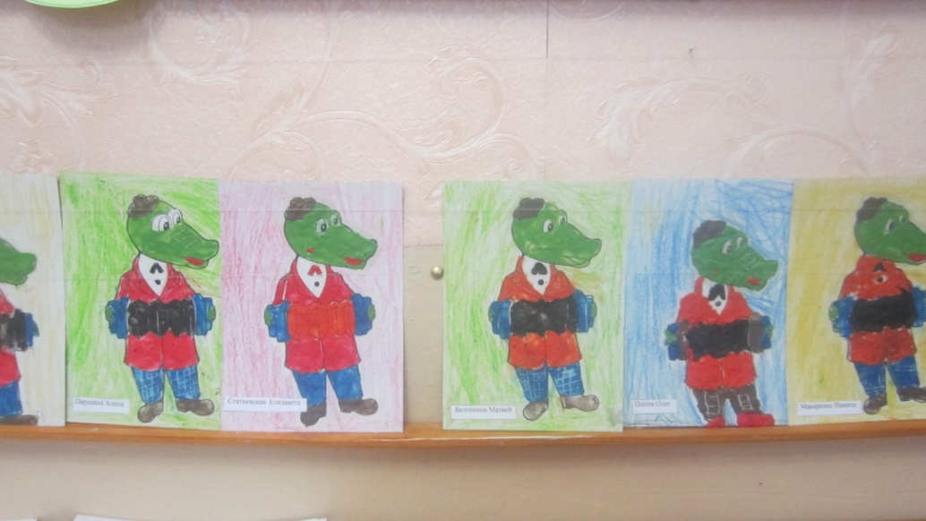

«Интересный факт»: Откуда же появился Чебурашка?

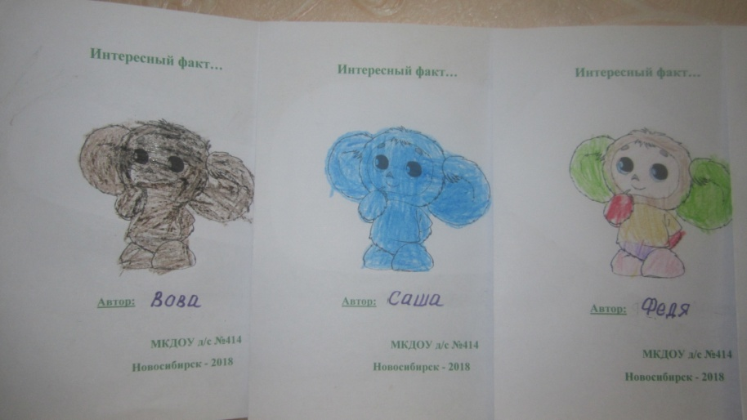

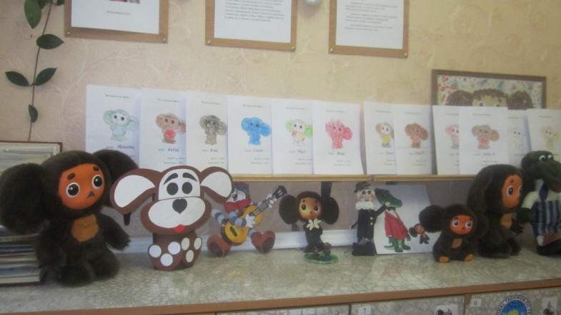Выставка книжки – малышки:

**Альбом памятники героям мультфильмов про Чебурашку и крокодила Гену:**

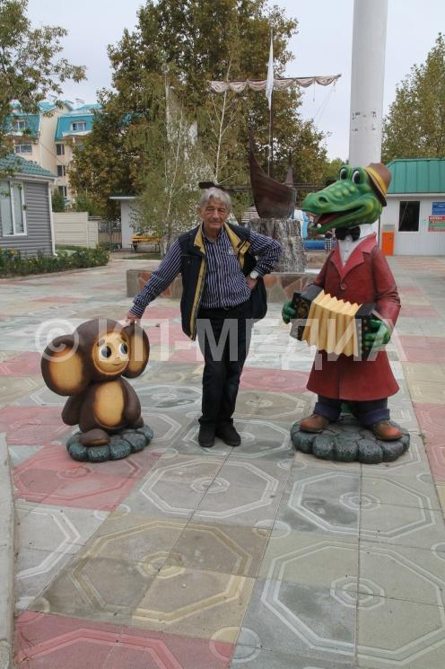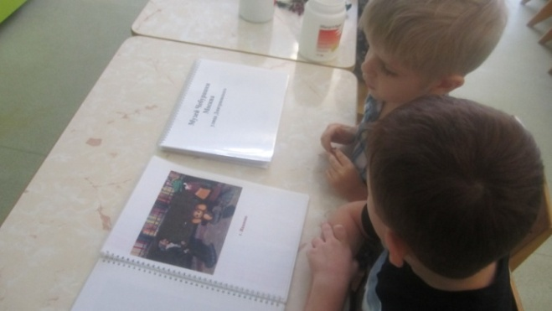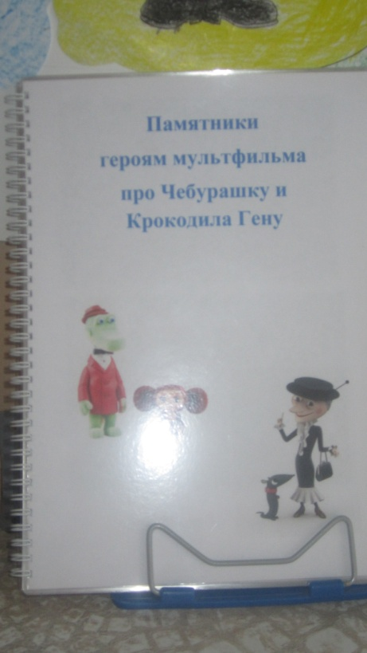

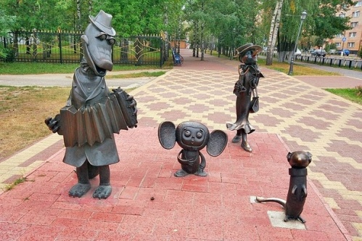

**Альбом музей Чебурашки в Москве:**

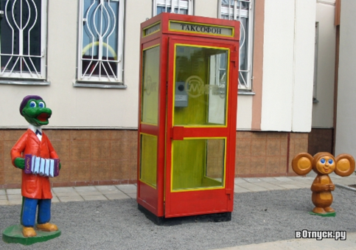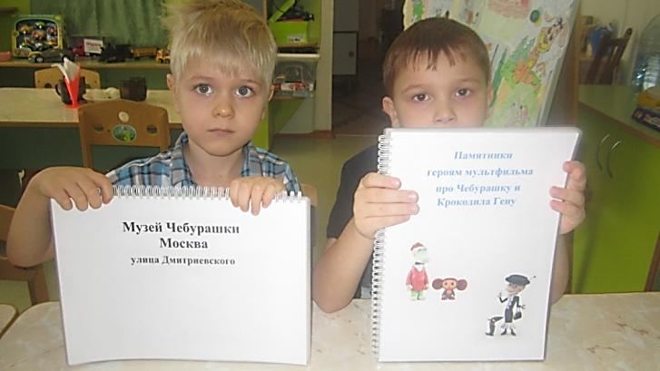

1. **этап**

**Результативность и практическая значимость**

Выставка «Марш Чебурашек»

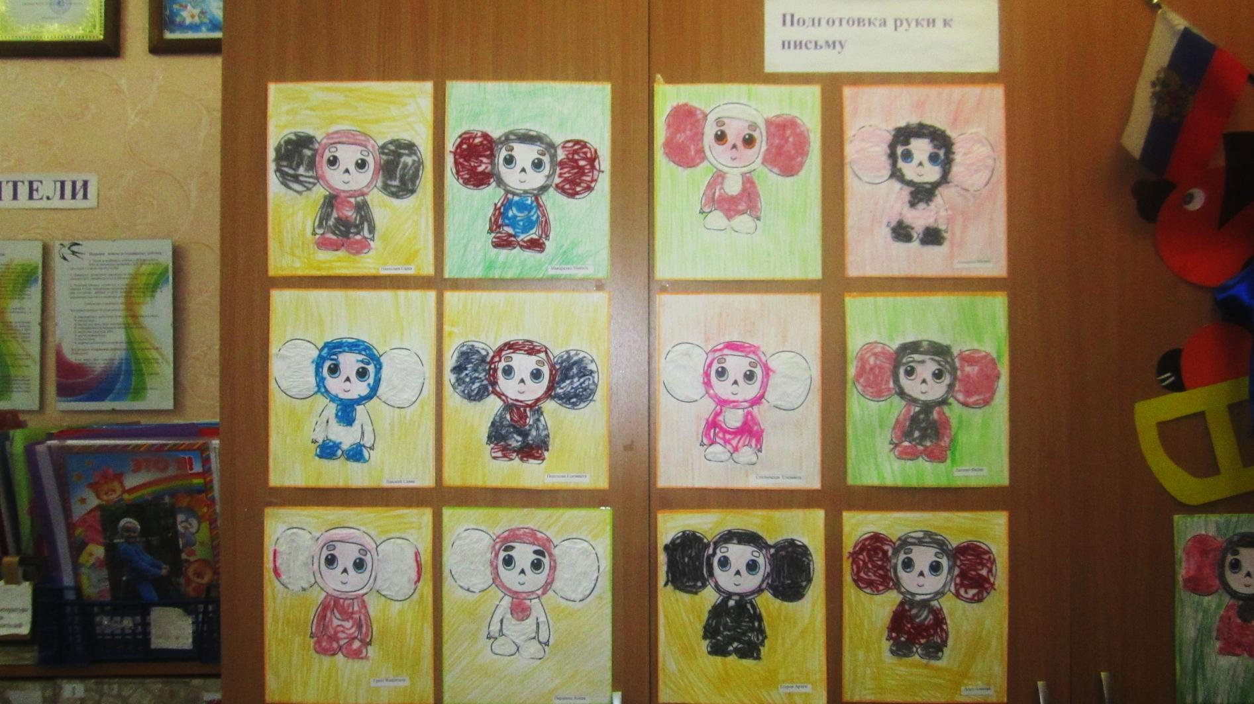

Знания, полученные детьми в ходе проекта, носят обобщенный, системный характер.

По результатам проекта видно, что дети знают и владеют информацией о произведениях автора.

Дети уверенно отвечают на поставленные вопросы, рассматривает книги и дают точный ответ на поставленные вопросы о произведении; способны к обобщениям, классификации, могут объяснять поведение положительных и отрицательных героев, приводят примеры из других произведений.

Викторина со сказочными персонажами. (Приложение 1)

Музыкальный конкурс «Угадай мелодию» (приложение 2)

Литература:

« Эдуард Успенский» //журнал «Биография» февраль 2016 г.

Эдуард Успенский - Собрание сочинений (комплект из 10 книг)

1993 Издательство: Комета